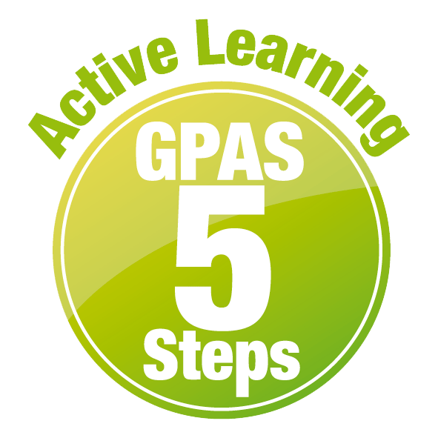
หน่วยการเรียนรู้อิงมาตรฐานตามแนวทาง Backward Design

หน่วยการเรียนรู้ที่ 6 เสียงและการเคลื่อนที่
รหัส-ชื่อรายวิชา ว 111 กลุ่มสาระการเรียนรู้ วิทยาศาสตร์
ชั้น ประถมศึกษาปีที่ 1 ภาคเรียนที่ 2 เวลาเรียน 10 ชั่วโมง
ผู้สอน โรงเรียน



ขั้นที่ 1 กำหนดเป้าหมายหลักของการเรียนรู้

มาตรฐานการเรียนรู้และตัวชี้วัด

มาตรฐานการเรียนรู้
มาตรฐาน ว 2.3 เข้าใจความหมายของพลังงาน การเปลี่ยนแปลงและการถ่ายโอนพลังงาน ปฏิสัมพันธ์ระหว่างสสารและพลังงาน พลังงานในชีวิตประจำวัน ธรรมชาติ
ของคลื่น ปรากฏการณ์ที่เกี่ยวข้องกับเสียง แสง และคลื่นแม่เหล็กไฟฟ้า รวมทั้ง
นำความรู้ไปใช้ประโยชน์
ตัวชี้วัด
ว 2.3 ป.1/1 บรรยายการเกิดเสียงและทิศทางการเคลื่อนที่ของเสียงจากหลักฐานเชิงประจักษ์

ความรู้ฝังแน่น ความเข้าใจที่คงทน (Enduring Understanding)

นักเรียนเข้าใจว่า เสียงเกิดจากการสั่นของวัตถุ วัตถุที่ทำให้เกิดเสียงเป็นแหล่งกำเนิดเสียง
ซึ่งมีทั้งแหล่งกำเนิดเสียงตามธรรมชาติ และแหล่งกำเนิดเสียงที่มนุษย์สร้างขึ้น
เสียงเคลื่อนที่ออกจากแหล่งกำเนิดเสียงทุกทิศทาง


สาระการเรียนรู้
• วัตถุที่ทำให้เกิดเสียงเป็นแหล่งกำเนิดเสียง ซึ่งมีทั้งแหล่งกำเนิดเสียงตามธรรมชาติ
และแหล่งกำเนิดเสียงที่มนุษย์สร้างขึ้น เสียงที่ได้ยินมาจากแหล่งกำเนิดที่ต่างกัน จะมีลักษณะต่างกัน
• เสียงเป็นพลังงานรูปหนึ่ง เสียงต่าง ๆ ที่เราได้ยินมีที่มาหรือแหล่งกำเนิดเสียงแตกต่างกัน
เสียงเกิดจากการสั่นสะเทือนของวัตถุแหล่งกำเนิดเสียง
• เสียงเกิดจากการสั่นของแหล่งกำเนิดเสียง เสียงเปลี่ยนแปลงเมื่อแหล่งกำเนิดเสียงมีการสั่น
ที่แตกต่างกัน
• เสียงเคลื่อนที่ออกจากแหล่งกำเนิดเสียงทุกทิศทาง

สมรรถนะสำคัญของผู้เรียน

1. ความสามารถในการสื่อสาร
2. ความสามารถในการคิด
3. ความสามารถในการแก้ปัญหา
4. ความสามารถในการใช้ทักษะชีวิต
5. ความสามารถในการใช้เทคโนโลยี

คุณลักษณะอันพึงประสงค์

1. ใฝ่เรียนรู้
2. มุ่งมั่นในการทำงาน
3. มีจิตสาธารณะ

คำถามสำคัญ

1. นักเรียนได้ยินเสียงอะไรบ้างรอบตัวนักเรียน และเสียงเหล่านี้มาจากไหน
2. เสียงเกิดขึ้นได้อย่างไร
3. เสียงพูดมนุษย์เกิดขึ้นได้อย่างไร
4. เสียงเคลื่อนที่มาถึงหูของเราได้อย่างไร

ขั้นที่ 2 กำหนดหลักฐานหรือร่องรอยของการเรียนรู้


ภาระงาน : ชิ้นงาน/การแสดงออกของผู้เรียน

1. แผนภาพความคิด เสียงที่เกิดจากธรรมชาติกับเสียงที่เกิดจากมนุษย์และสัตว์
2. สิ่งประดิษฐ์ สิ่งที่มีเสียงออกมาเหมือนเครื่องดนตรีจากวัสดุเหลือใช้
3. แผนภาพความคิด การเกิดเสียง
4. วาดภาพและระบายสี ทิศทางการเคลื่อนที่ของเสียงออกจากแหล่งกำเนิดเสียง
5. สิ่งประดิษฐ์ เกมบิงโก

การประเมินการเรียนรู้

1. ประเมินความรู้ เรื่อง การเกิดเสียงและการเคลื่อนที่ของเสียง (K) ด้วยแบบทดสอบ
2. ประเมินการปฏิบัติการทำกิจกรรม (P) ด้วยแบบประเมิน
3. ประเมินชิ้นงาน แผนภาพความคิด เสียงที่เกิดจากธรรมชาติกับเสียงที่เกิดจากมนุษย์และสัตว์
สิ่งประดิษฐ์ สิ่งที่มีเสียงออกมาเหมือนเครื่องดนตรีจากวัสดุเหลือใช้
แผนภาพความคิด การเกิดเสียง
ภาพวาดและระบายสี ทิศทางการเคลื่อนที่ของเสียงออกจากแหล่งกำเนิดเสียง
สิ่งประดิษฐ์เกมบิงโก (P) ด้วยแบบประเมิน
4. ประเมินคุณลักษณะอันพึงประสงค์ ด้านใฝ่เรียนรู้ มุ่งมั่นในการทำงาน มีจิตสาธารณะ (A)
ด้วยแบบประเมิน


แบบประเมินตามสภาพจริง (Rubrics)

แบบประเมินการปฏิบัติการทำกิจกรรม
รายการการประเมิน | ระดับคุณภาพ
รายการการประเมิน | 4 | 3 | 2 | 1
1. การทำกิจกรรม  ตามแผนที่กำหนด | ทำกิจกรรมตามวิธีการ  และขั้นตอนที่กำหนดไว้  อย่างถูกต้องด้วยตนเอง  มีการปรับปรุงแก้ไข  เป็นระยะ | ทำกิจกรรมตามวิธีการ  และขั้นตอนที่กำหนดไว้  ด้วยตนเอง มีการปรับปรุงแก้ไขบ้าง | ทำกิจกรรมตามวิธีการ  และขั้นตอนที่กำหนดไว้  โดยมีครูหรือผู้อื่น  เป็นผู้แนะนำ | ทำกิจกรรมไม่ถูกต้อง  ตามวิธีการและขั้นตอน  ที่กำหนดไว้ ไม่มีการ  ปรับปรุงแก้ไข
2. การบันทึกผล  การทำกิจกรรม | บันทึกผลเป็นระยะ  อย่างถูกต้อง มีระเบียบ  มีการระบุหน่วย มีการ  อธิบายข้อมูลให้เห็น  ความเชื่อมโยงเป็นภาพรวม  เป็นเหตุเป็นผล และ  เป็นไปตามการทำกิจกรรม | บันทึกผลเป็นระยะ  อย่างถูกต้อง มีระเบียบ  มีการระบุหน่วย มีการ  อธิบายข้อมูลให้เห็นถึง  ความสัมพันธ์เป็นไป  ตามการทำกิจกรรม | บันทึกผลเป็นระยะ  แต่ไม่เป็นระเบียบ  ไม่มีการระบุหน่วย  และไม่มีการอธิบายข้อมูล  ให้เห็นถึงความสัมพันธ์  ของการทำกิจกรรม | บันทึกผลไม่ครบ  ไม่มีการระบุหน่วย  และไม่เป็นไปตาม  การทำกิจกรรม
3. การจัดกระทำข้อมูล  และการนำเสนอ | จัดกระทำข้อมูล  อย่างเป็นระบบ  มีการเชื่อมโยงให้เห็น  เป็นภาพรวม และนำเสนอ  ด้วยแบบต่าง ๆ อย่างชัดเจนถูกต้อง | จัดกระทำข้อมูล  อย่างเป็นระบบ มีการ  จำแนกข้อมูลให้เห็น  ความสัมพันธ์ นำเสนอ  ด้วยแบบต่าง ๆ ได้  แต่ยังไม่ชัดเจน | จัดกระทำข้อมูล  อย่างเป็นระบบ  มีการยกตัวอย่างเพิ่มเติม  ให้เข้าใจง่าย และนำเสนอ  ด้วยแบบต่าง ๆ  แต่ยังไม่ชัดเจน  และไม่ถูกต้อง | จัดกระทำข้อมูล  ไม่เป็นระบบ และมีการ  นำเสนอไม่สื่อความหมาย  และไม่ชัดเจน
4. การสรุปผล  การทำกิจกรรม | สรุปผลการทำกิจกรรม  ได้อย่างถูกต้อง กระชับ  ชัดเจน และครอบคลุม  ข้อมูลจากการวิเคราะห์  ทั้งหมด | สรุปผลการทำกิจกรรม  ได้ถูกต้อง แต่ยัง  ไม่ครอบคลุมข้อมูล  จากการวิเคราะห์ทั้งหมด | สรุปผลการทำกิจกรรมได้ โดยมีครูหรือผู้อื่น  แนะนำบ้าง จึงสามารถ  สรุปได้ถูกต้อง | สรุปผลการทำกิจกรรม  ตามความรู้ที่พอมีอยู่  โดยไม่ใช้ข้อมูล  จากการทำกิจกรรม

แบบประเมินชิ้นงาน การจัดกระทำและนำเสนอแผนภาพความคิด
รายการการประเมิน | ระดับคุณภาพ
รายการการประเมิน | 4 | 3 | 2 | 1
การจัดกระทำและ  นำเสนอแผนภาพ  ความคิด | จัดกระทำแผนภาพ  ความคิดอย่างเป็นระบบ  และนำเสนอด้วยแบบ  ที่ชัดเจน ถูกต้อง ครอบคลุม และมีการเชื่อมโยงให้เห็นเป็น  ภาพรวม | จัดกระทำแผนภาพ  ความคิดอย่างเป็นระบบ  มีการจำแนกข้อมูล  ให้เห็นความสัมพันธ์  และนำเสนอด้วยแบบ  ที่ครอบคลุม | จัดกระทำแผนภาพ  ความคิดได้ มีการ  ยกตัวอย่างเพิ่มเติม  และนำเสนอด้วยแบบ  ต่าง ๆ แต่ยังไม่ครอบคลุม | จัดกระทำแผนภาพ  ความคิดอย่างไม่เป็น  ระบบ และนำเสนอ  ไม่สื่อความหมาย  และไม่ชัดเจน

แบบประเมินชิ้นงาน การจัดกระทำและนำเสนอภาพวาดและระบายสี
รายการการประเมิน | ระดับคุณภาพ
รายการการประเมิน | 4 | 3 | 2 | 1
การจัดกระทำและ  นำเสนอภาพวาด  และระบายสี | วาดภาพและระบายสี  ได้สัมพันธ์กัน และ  ถูกต้องตามหัวข้อเรื่อง  ที่กำหนด มีความคิด  สร้างสรรค์ มีการเชื่อมโยงให้เห็น  เป็นภาพรวม | วาดภาพและระบายสี  ได้สัมพันธ์กับหัวข้อเรื่อง  ที่กำหนด มีความคิดริเริ่ม  แต่ไม่มีการเชื่อมโยง  ให้เห็นเป็นภาพรวม | วาดภาพและระบายสีได้  ตามหัวข้อเรื่อง โดยมีครู  หรือผู้อื่นให้คำแนะนำ | วาดภาพและระบายสีได้  แต่ไม่สอดคล้องกับ  หัวข้อเรื่องที่กำหนด

แบบประเมินคุณลักษณะอันพึงประสงค์

ใฝ่เรียนรู้
ตัวชี้วัดที่ 4.1 ตั้งใจ เพียรพยายามในการเรียนและเข้าร่วมกิจกรรมการเรียนรู้

พฤติกรรมบ่งชี้ | ดีเยี่ยม (3) | ดี (2) | ผ่าน (1) | ไม่ผ่าน (0)
4.1.1 ตั้งใจเรียน  4.1.2 เอาใจใส่  และมีความเพียรพยายามในการเรียนรู้  4.1.3 สนใจเข้าร่วม  กิจกรรมการเรียนรู้ต่าง ๆ | ตั้งใจเรียน เอาใจใส่  และมีความเพียรพยายาม  ในการเรียนรู้ เข้าร่วม  กิจกรรมการเรียนรู้ต่าง ๆ | ตั้งใจเรียน เอาใจใส่  และมีความเพียรพยายาม  ในการเรียน | ตั้งใจ เอาใจใส่  ในการเรียน | ไม่ตั้งใจเรียน

ตัวชี้วัดที่ 4.2 แสวงหาความรู้จากแหล่งเรียนรู้ต่าง ๆ ทั้งภายในและภายนอกโรงเรียน
ด้วยการเลือกใช้สื่ออย่างเหมาะสม บันทึกความรู้ วิเคราะห์ สรุปเป็นองค์ความรู้
และสามารถนำไปใช้ในชีวิตประจำวันได้

พฤติกรรมบ่งชี้ | ดีเยี่ยม (3) | ดี (2) | ผ่าน (1) | ไม่ผ่าน (0)
4.2.1 ศึกษาค้นคว้า  หาความรู้จากหนังสือ เอกสาร สิ่งพิมพ์  สื่อเทคโนโลยีต่าง ๆ แหล่งเรียนรู้  ทั้งภายในและภายนอกโรงเรียน และเลือกใช้สื่อได้อย่างเหมาะสม  4.2.2 บันทึกความรู้ วิเคราะห์ ตรวจสอบ  จากสิ่งที่เรียนรู้  สรุปเป็นองค์ความรู้  4.2.3 แลกเปลี่ยนเรียนรู้  ด้วยวิธีการต่าง ๆ  และนำไปใช้  ในชีวิตประจำวัน | ศึกษาค้นคว้า  หาความรู้จากหนังสือ เอกสาร สิ่งพิมพ์  สื่อเทคโนโลยี  แหล่งเรียนรู้อื่น  มีการบันทึกความรู้  แลกเปลี่ยนความรู้  กับผู้อื่น | ศึกษาค้นคว้า  หาความรู้จากหนังสือ เอกสาร สิ่งพิมพ์  สื่อเทคโนโลยี  แหล่งเรียนรู้อื่น  มีการบันทึกความรู้ | ศึกษาค้นคว้า  หาความรู้จากหนังสือ เอกสาร สิ่งพิมพ์  สื่อเทคโนโลยี  หรือจากแหล่งเรียนรู้อื่น | ไม่ศึกษาค้นคว้า  หาความรู้

มุ่งมั่นในการทำงาน
ตัวชี้วัดที่ 6.1 ตั้งใจและรับผิดชอบในการปฏิบัติหน้าที่การงาน

พฤติกรรมบ่งชี้ | ดีเยี่ยม (3) | ดี (2) | ผ่าน (1) | ไม่ผ่าน (0)
6.1.1 เอาใจใส่ต่อ  การปฏิบัติหน้าที่  ที่ได้รับมอบหมาย  6.1.2 ตั้งใจและรับผิดชอบ  ในการทำงานให้สำเร็จ  6.1.3 ปรับปรุง  และพัฒนาการทำงาน  ด้วยตนเอง | ตั้งใจและรับผิดชอบ  ในการปฏิบัติหน้าที่  ที่ได้รับมอบหมาย  ให้สำเร็จ มีการปรับปรุงการทำงานให้ดีขึ้น | ตั้งใจและรับผิดชอบ  ในการปฏิบัติหน้าที่  ที่ได้รับมอบหมาย  ให้สำเร็จ | เอาใจใส่ต่อการปฏิบัติหน้าที่ที่ได้รับมอบหมาย | ไม่ตั้งใจปฏิบัติ  หน้าที่การงาน

มีจิตสาธารณะ
ตัวชี้วัดที่ 8.2 เข้าร่วมกิจกรรมที่เป็นประโยชน์ต่อโรงเรียน ชุมชน และสังคม
พฤติกรรมบ่งชี้ | ดีเยี่ยม (3) | ดี (2) | ผ่าน (1) | ไม่ผ่าน (0)
8.2.1 ดูแล รักษา  สาธารณสมบัติและสิ่งแวดล้อมด้วย  ความเต็มใจ  8.2.2 เข้าร่วมกิจกรรมที่เป็นประโยชน์ต่อโรงเรียน ชุมชน  และสังคม  8.2.3 เข้าร่วมกิจกรรมเพื่อแก้ปัญหา หรือ  ร่วมสร้างสิ่งที่ดีงามของส่วนรวมตามสถานการณ์ที่เกิดขึ้นด้วยความกระตือรือร้น | ดูแล รักษาทรัพย์สมบัติและสิ่งแวดล้อมของ  ห้องเรียน โรงเรียน  เข้าร่วมกิจกรรมของโรงเรียนด้วยความเต็มใจ | ดูแล รักษาทรัพย์สมบัติและสิ่งแวดล้อมของ  ห้องเรียน โรงเรียน  เข้าร่วมกิจกรรม  ของโรงเรียน | ดูแล รักษาทรัพย์สมบัติและสิ่งแวดล้อมของ  ห้องเรียน โรงเรียน | ไม่สนใจดูแล รักษาทรัพย์สมบัติและสิ่งแวดล้อมของโรงเรียน

ขั้นที่ 3 การจัดกิจกรรมการเรียนการสอนหรือประสบการณ์การเรียนรู้


การจัดกิจกรรมการเรียนรู้

1. การเกิดเสียง (5 ชั่วโมง)

ขั้นสังเกต รวบรวมข้อมูล (Gathering)
• • • • • • • • • • • • • • • • •

1. นักเรียนทั้งชั้นเรียนเงียบเสียง ร่วมกันฟังเสียงรอบตัว แล้วร่วมกันตอบคำถามว่าเสียงที่นักเรียนได้ยินมีเสียงอะไรบ้าง
2. ผู้แทนนักเรียนออกมาหน้าชั้นเรียน 1 คน ตีกระป๋อง ดีดกีตาร์ นักเรียนในชั้นเรียนร่วมกันสังเกต และฟังเสียง
3. นักเรียนแบ่งกลุ่ม กลุ่มละ 4 คน คละเพศ และคละนักเรียนเก่ง ปานกลาง และอ่อน (หรือจะแบ่งกลุ่มด้วยวิธีการต่าง ๆ เพิ่มเติมได้)
4. นักเรียนแต่ละกลุ่มร่วมกันศึกษาวิธีการทำกิจกรรม
5. นักเรียนแต่ละกลุ่มร่วมกันแสดงความคิดเห็นก่อนทำกิจกรรม โดยร่วมกันตอบคำถาม
ก่อนทำกิจกรรม
6. นักเรียนแต่ละกลุ่มร่วมกันอย่างรวมพลังลงมือทำกิจกรรมตามขั้นตอน
7. หลังจากนักเรียนทำกิจกรรม และบันทึกผลการทำกิจกรรมแล้ว ผู้แทนนักเรียนแต่ละกลุ่มออกมานำเสนอผลการทำกิจกรรมหน้าชั้นเรียน เพื่อเปรียบเทียบและตรวจสอบความถูกต้อง

ขั้นคิดวิเคราะห์และสรุปความรู้ (Processing) (Gathering)
• • • • • • • • • • • • • • • • • • • •

8. นักเรียนแต่ละกลุ่มร่วมกันวิเคราะห์และอภิปรายเกี่ยวกับผลการทำกิจกรรม โดยร่วมกันตอบคำถาม
หลังทำกิจกรรม
9. นักเรียนร่วมกันสรุปผลการทำกิจกรรมและสรุปสิ่งที่เข้าใจเป็นความรู้ร่วมกันเกี่ยวกับการเกิดเสียงว่า เสียงที่มาจากแหล่งกำเนิดต่างกันมีลักษณะต่างกัน มีเสียงสูง เสียงต่ำ เสียงดัง และเสียงค่อย โดยเสียงเกิดจากการสั่นของวัตถุ

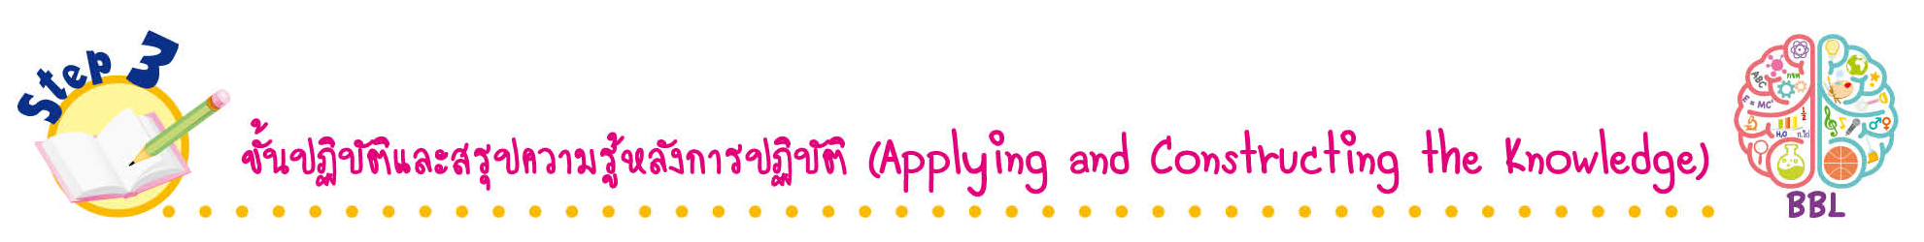
ขั้นปฏิบัติและสรุปความรู้หลังการปฏิบัติ (Applying and Constructing the Knowledge)
• • • • • • • • • • • • • • • • • • • • • • • • • • • • • • • • • • • • • •

10. นักเรียนแต่ละกลุ่มร่วมกันวางแผน สำรวจ จัดจำแนกเสียงจากแหล่งต่าง ๆ ในท้องถิ่น
แล้วออกแบบ และเขียนแผนภาพความคิด เสียงที่เกิดจากธรรมชาติกับเสียงที่เกิดจากมนุษย์และสัตว์
โดยใช้โปรแกรมคอมพิวเตอร์ จัดทำเป็นชิ้นงาน
11. นักเรียนเชื่อมโยงความรู้กับหลักปรัชญาของเศรษฐกิจพอเพียง โดยแต่ละกลุ่มร่วมกันวางแผน
ออกแบบ และประดิษฐ์สิ่งประดิษฐ์สิ่งที่มีเสียงออกมาเหมือนเครื่องดนตรีจากวัสดุเหลือใช้ จัดทำเป็นชิ้นงาน
12. นักเรียนร่วมกันสรุปสิ่งที่เข้าใจเป็นความรู้ร่วมกัน ดังนี้
เสียงเกิดจากการสั่นของแหล่งกำเนิดเสียง และเสียงเปลี่ยนแปลงได้เมื่อแหล่งกำเนิดเสียง
มีการสั่นที่แตกต่างกัน
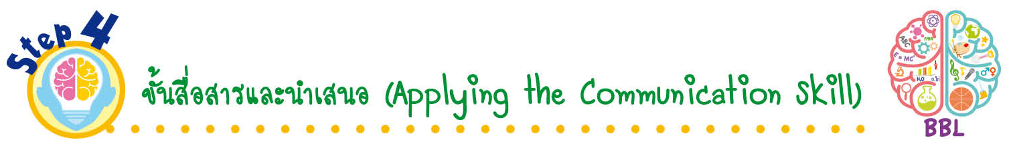
ขั้นสื่อสารและนำเสนอ (Applying the Communication Skill)
• • • • • • • • • • • • • • • • • • • • • • • • • • •

13. ผู้แทนนักเรียนแต่ละกลุ่มออกมานำเสนอผลงานหน้าชั้นเรียน เพื่อแลกเปลี่ยนเรียนรู้กัน
14. นักเรียนร่วมกันอธิบายและสรุปเกี่ยวกับวิธีการทำงานให้เห็นการคิดเชิงระบบและวิธีการทำงานที่มีแบบแผน
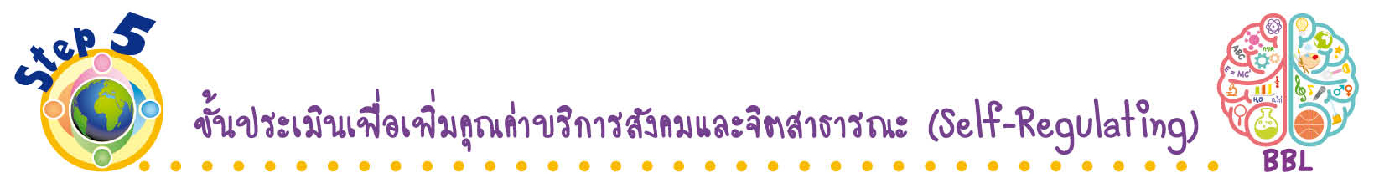
ขั้นประเมินเพื่อเพิ่มคุณค่าบริการสังคมและจิตสาธารณะ (Self-Regulating)
• • • • • • • • • • • • • • • • • • • • • • • • • • • • • • • •

15. นักเรียนร่วมกันคัดเลือกผลงานที่ดีเด่น จัดแสดงที่ป้ายนิเทศหน้าชั้นเรียน เพื่อเผยแพร่ความรู้
ให้นักเรียนชั้นอื่น ๆ
16. นักเรียนประเมินตนเอง โดยเขียนแสดงความรู้สึกหลังการเรียน ในประเด็นต่อไปนี้
• สิ่งที่นักเรียนได้เรียนรู้ในวันนี้คืออะไร
• นักเรียนมีส่วนร่วมกิจกรรมในกลุ่มมากน้อยเพียงใด
• เพื่อนนักเรียนในกลุ่มมีส่วนร่วมกิจกรรมในกลุ่มมากน้อยเพียงใด
• นักเรียนพึงพอใจกับการเรียนในวันนี้หรือไม่ เพียงใด
• นักเรียนจะนำความรู้ที่ได้นี้ไปใช้ให้เกิดประโยชน์แก่ตนเอง ครอบครัว และสังคมทั่วไป
ได้อย่างไร
จากนั้นแลกเปลี่ยนตรวจสอบขั้นตอนการทำงานทุกขั้นตอนว่าจะเพิ่มคุณค่าไปสู่สังคม
เกิดประโยชน์ต่อสังคมให้มากขึ้นกว่าเดิมในขั้นตอนใดบ้าง สำหรับการทำงานในครั้งต่อไป

2. การเคลื่อนที่ของเสียง (5 ชั่วโมง)
ขั้นสังเกต รวบรวมข้อมูล (Gathering)
• • • • • • • • • • • • • • • • •

1. นักเรียนฟังเสียงเพลงที่เปิดจากวิทยุ ร่วมกันสนทนาเกี่ยวกับการเคลื่อนที่ของเสียงมายังหูของเรา
เพื่อนำเข้าสู่กิจกรรม
2. นักเรียนร่วมกันสังเกตภาพ การทำกิจกรรมของเด็กตีกลองบนกระดาน แล้วร่วมกันสนทนา
ทบทวนประสบการณ์เกี่ยวกับการเคลื่อนที่ของเสียงมายังหูของเรา
3. นักเรียนแบ่งกลุ่ม กลุ่มละ 4 คน คละเพศ และคละนักเรียนเก่ง ปานกลาง และอ่อน (หรือจะ
แบ่งกลุ่มด้วยวิธีการต่าง ๆ เพิ่มเติมได้) โดยแต่ละกลุ่มร่วมกันศึกษาวิธีทำและปฏิบัติกิจกรรม
4. นักเรียนแต่ละกลุ่มร่วมกันอย่างรวมพลังลงมือทำกิจกรรมตามขั้นตอน และบันทึกผลการทำกิจกรรม
5. หลังจากนักเรียนทำกิจกรรม และบันทึกผลการทำกิจกรรมแล้ว ผู้แทนนักเรียนแต่ละกลุ่มนำเสนอ
ผลการทำกิจกรรมหน้าชั้นเรียน เพื่อเปรียบเทียบและตรวจสอบความถูกต้อง
ขั้นคิดวิเคราะห์และสรุปความรู้ (Processing) (Gathering)
• • • • • • • • • • • • • • • • • • • •

6. นักเรียนแต่ละกลุ่มร่วมกันวิเคราะห์และอภิปรายเกี่ยวกับผลการทำกิจกรรม โดยร่วมกันตอบคำถาม
หลังทำกิจกรรม
7. นักเรียนร่วมกันสรุปผลการทำกิจกรรมและสรุปสิ่งที่เข้าใจเป็นความรู้ร่วมกันเกี่ยวกับการเคลื่อนที่ของเสียงว่า เมื่อนักเรียนที่นั่งอยู่ตำแหน่งต่าง ๆ ของห้องปรบมือ พบว่าสมาชิกทุกคนที่อยู่ในห้องได้ยินเสียงปรบมือ และเมื่อยืนล้อมรอบแหล่งกำเนิดเสียง พบว่าสมาชิกทุกคนที่ยืนล้อมรอบแหล่งกำเนิดเสียงได้ยินเสียง
เหมือนกัน แสดงว่าเสียงเคลื่อนที่ออกจากแหล่งกำเนิดเสียงในทุกทิศทางไปยังหูของผู้รับเสียง
ขั้นปฏิบัติและสรุปความรู้หลังการปฏิบัติ (Applying and Constructing the Knowledge)
• • • • • • • • • • • • • • • • • • • • • • • • • • • • • • • • • • • • • •

8. นักเรียนแต่ละกลุ่มร่วมกันวางแผน ออกแบบ และวาดภาพและระบายสี ทิศทางการเคลื่อนที่
ของเสียงออกจากแหล่งกำเนิดเสียง จัดทำเป็นชิ้นงาน
9. นักเรียนแต่ละกลุ่มร่วมกันวางแผน ออกแบบ และประดิษฐ์เกมบิงโกจากวัสดุเหลือใช้ในท้องถิ่น
จัดทำเป็นชิ้นงาน
10. นักเรียนร่วมกันสรุปสิ่งที่เข้าใจเป็นความรู้ร่วมกัน ดังนี้
เสียงเคลื่อนที่ออกจากแหล่งกำเนิดเสียงทุกทิศทาง

ขั้นสื่อสารและนำเสนอ (Applying the Communication Skill)
• • • • • • • • • • • • • • • • • • • • • • • • • • •

11. ผู้แทนนักเรียนแต่ละกลุ่มออกมานำเสนอผลงานหน้าชั้นเรียน เพื่อแลกเปลี่ยนเรียนรู้กัน
12. นักเรียนร่วมกันอธิบายและสรุปเกี่ยวกับวิธีการทำงานให้เห็นการคิดเชิงระบบและวิธีการทำงานที่มีแบบแผน
ขั้นประเมินเพื่อเพิ่มคุณค่าบริการสังคมและจิตสาธารณะ (Self-Regulating)
• • • • • • • • • • • • • • • • • • • • • • • • • • • • • • • •

13. นักเรียนร่วมกันคัดเลือกผลงานที่ดีเด่น จัดแสดงที่ป้ายนิเทศหน้าชั้นเรียน เพื่อเผยแพร่ความรู้
ให้นักเรียนชั้นอื่น ๆ
14. นักเรียนประเมินตนเอง โดยเขียนแสดงความรู้สึกหลังการเรียน ในประเด็นต่อไปนี้
• สิ่งที่นักเรียนได้เรียนรู้ในวันนี้คืออะไร
• นักเรียนมีส่วนร่วมกิจกรรมในกลุ่มมากน้อยเพียงใด
• เพื่อนนักเรียนในกลุ่มมีส่วนร่วมกิจกรรมในกลุ่มมากน้อยเพียงใด
• นักเรียนพึงพอใจกับการเรียนในวันนี้หรือไม่ เพียงใด
• นักเรียนจะนำความรู้ที่ได้นี้ไปใช้ให้เกิดประโยชน์แก่ตนเอง ครอบครัว และสังคมทั่วไป
ได้อย่างไร
จากนั้นแลกเปลี่ยนตรวจสอบขั้นตอนการทำงานทุกขั้นตอนว่าจะเพิ่มคุณค่าไปสู่สังคม
เกิดประโยชน์ต่อสังคมให้มากขึ้นกว่าเดิมในขั้นตอนใดบ้าง สำหรับการทำงานในครั้งต่อไป


สื่อการเรียนรู้/แหล่งการเรียนรู้

1. หนังสือเรียน รายวิชาพื้นฐาน วิทยาศาสตร์ ชั้นประถมศึกษาปีที่ 1
ของสถาบันพัฒนาคุณภาพวิชาการ (พว.)
2. แบบฝึกหัด รายวิชาพื้นฐาน วิทยาศาสตร์ ชั้นประถมศึกษาปีที่ 1
ของสถาบันพัฒนาคุณภาพวิชาการ (พว.)
3. ชุดกิจกรรมการเรียนรู้พัฒนาการคิดวิเคราะห์ รายวิชาพื้นฐาน วิทยาศาสตร์ ชั้นประถมศึกษาปีที่ 1
ของสถาบันพัฒนาคุณภาพวิชาการ (พว.)
4. เสียงจากวีดิทัศน์หรือวิทยุ ดังนี้ เสียงน้ำตก เสียงลมพัด เสียงฝนตก เสียงปรบมือ เสียงนกร้อง
เสียงเด็กร้องไห้
5. เสียงเพลงจากวิทยุ
6. กระป๋อง
7. กีตาร์
8. ดินสอ
9. ยางรัด
10. แผ่นตาราง 16 ช่อง
11. แผ่นพลาสติกบางขนาด 4 เซนติเมตร  10 เซนติเมตร
12. ภาพการทำกิจกรรมของเด็ก
13. ใบงานที่ 15 เรื่อง เสียงรอบตัวเรา
14. ใบงานที่ 16 เรื่อง การเกิดเสียง (ตอนที่ 1)
15. ใบงานที่ 17 เรื่อง การเกิดเสียง (ตอนที่ 2)
16. ใบงานที่ 18 เรื่อง เสียงเคลื่อนที่อย่างไร (ตอนที่ 1)
17. ใบงานที่ 19 เรื่อง เสียงเคลื่อนที่อย่างไร (ตอนที่ 2)
18. แหล่งการเรียนรู้ทั้งภายในและภายนอกโรงเรียน

แบบทดสอบก่อนเรียน (Pre-Test)
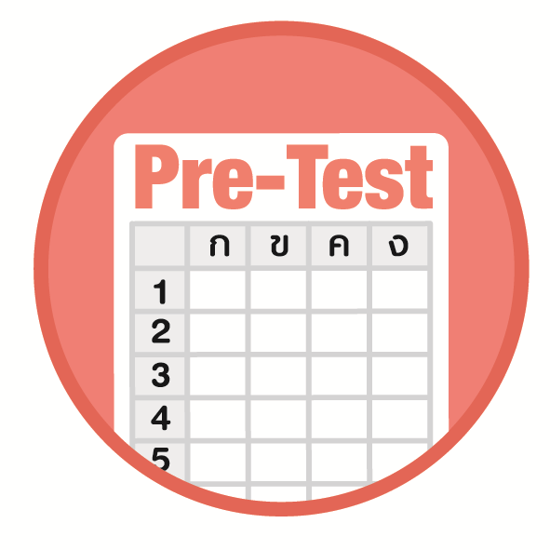

ชื่อ ______________________________________________ เลขที่ _______ ชั้น ______
ได้____________คะแนน
คะแนนเต็ม 10 คะแนน

นักเรียนใช้ดินสอระบายลงใน หน้าคำตอบที่ถูกต้องให้เต็มวง

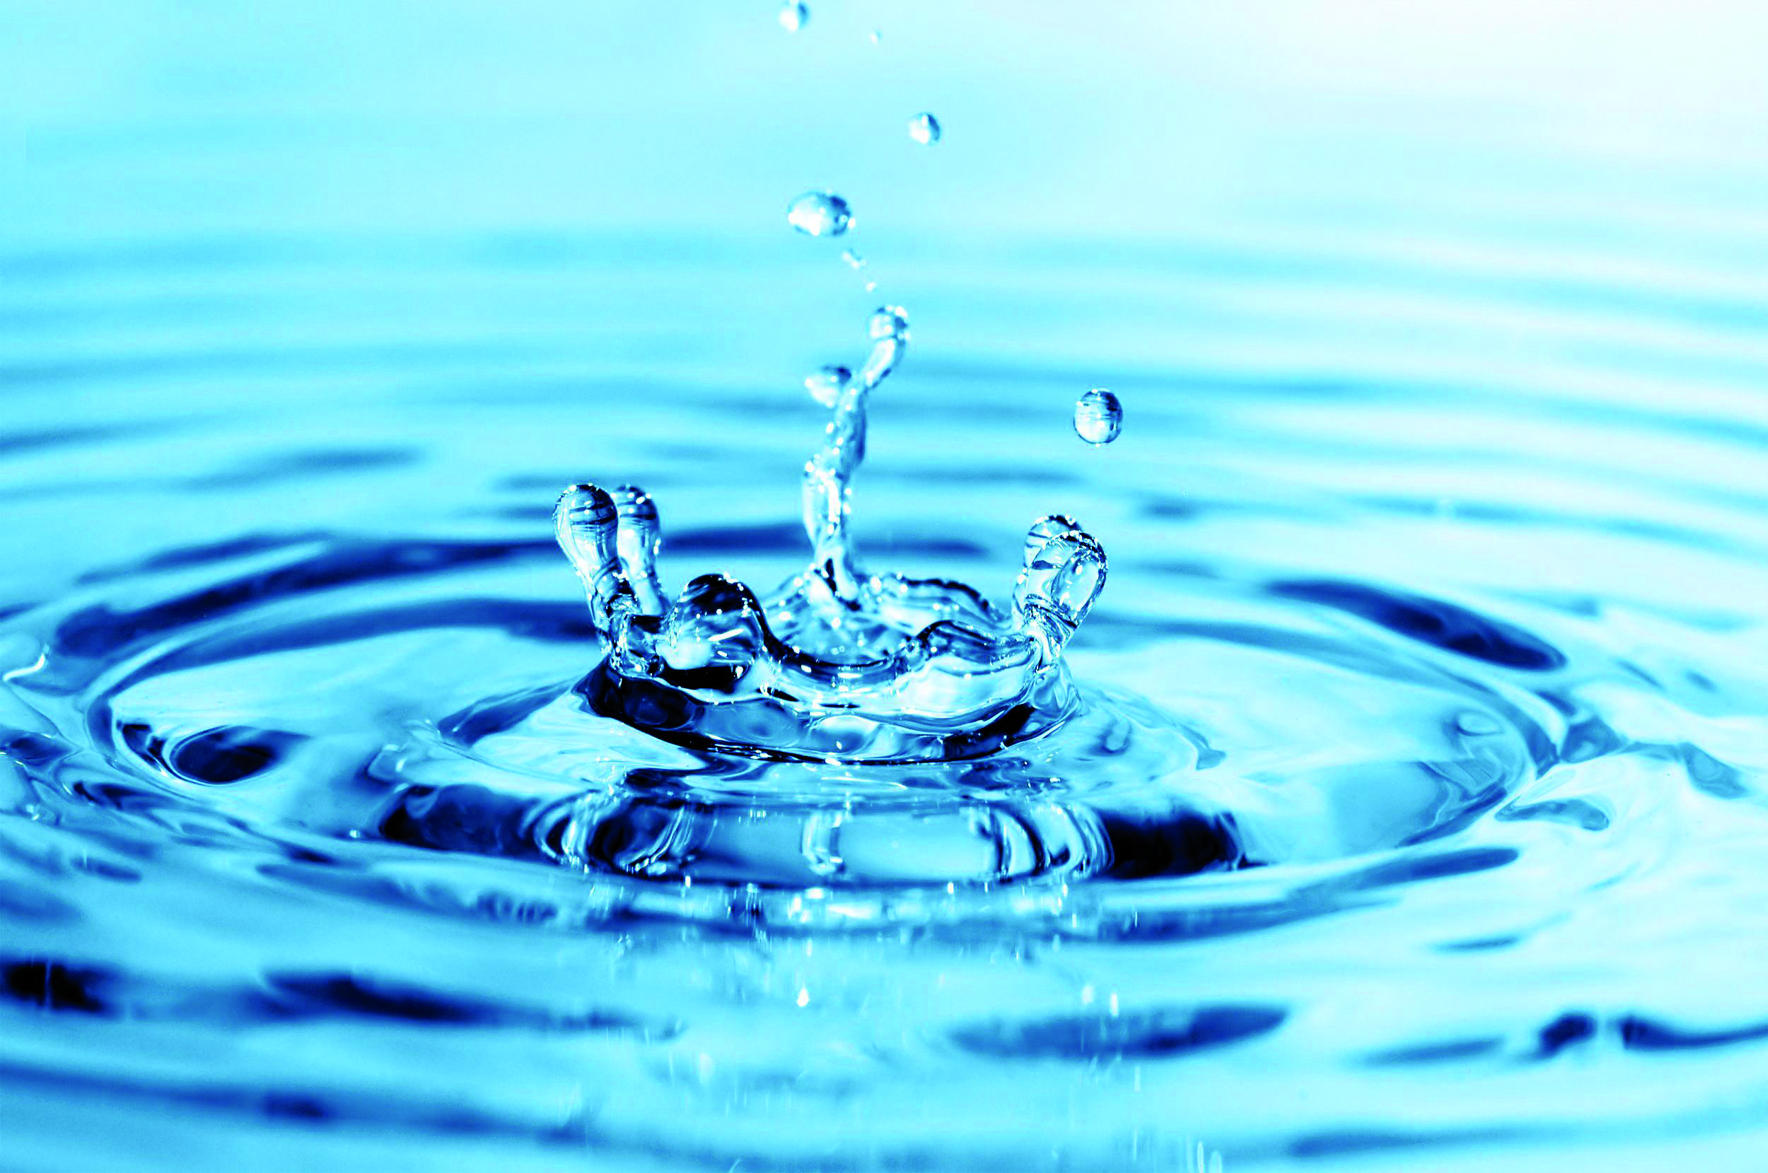
1.

จากภาพจะเกิดเสียงได้หรือไม่ เพราะเหตุใด
1 ไม่ได้ เพราะหยดน้ำมีขนาดเล็ก
2 ไม่ได้ เพราะหยดน้ำเป็นของเหลว
3 ได้ เพราะหยดน้ำมีการสั่นสะเทือน
2. ข้อใดเป็นการอธิบายการเกิดเสียงได้ถูกต้อง
1 แหล่งกำเนิดเสียงสั่นสะเทือน
2 แหล่งกำเนิดเสียงเคลื่อนไหว
3 แหล่งกำเนิดเสียงเป็นวัสดุแข็ง
3. เพราะเหตุใดเมื่อใช้นิ้วดีดยางรัดที่ดึงจนตึงจึงเกิดเสียง
1 เพราะยางรัดสั่นสะเทือน
2 เพราะยางรัดมีความยืดหด
3 เพราะยางรัดสามารถคืนรูปได้
4. วัสดุในข้อใดกำลังทำหน้าที่เป็นแหล่งกำเนิดเสียง
1 กลองชุดในห้องดนตรี
2 ผ้าปูโต๊ะพับวางไว้บนโต๊ะ
3 ฝนตกกระทบหลังคาสังกะสี

5. การกระทำในข้อใดเป็นการลดการเกิดเสียง
1 เคาะช้อนส้อมขณะรับประทานอาหาร
2 ใช้มือแตะส้อมเสียงให้หยุดสั่น
3 โยนเหรียญลงกระป๋องเหล็ก
6. การกระทำในข้อใดทำให้แหล่งกำเนิดเสียงสั่นสะเทือน
1 ตะโกนเรียกเพื่อน
2 สะกิดเพื่อนที่กำลังหลับ
3 ปล่อยผมให้ปลิวตามลม
7. เด็กชายดีกลัวน้องที่กำลังนอนกลางวันจะตื่น จึงค่อย ๆ เดินย่องผ่านน้อง
การกระทำของเด็กชายดีสามารถลดการเกิดเสียงได้หรือไม่ อย่างไร
1 ได้ เพราะการย่องทำให้น้องไม่รู้สึกตัว
2 ได้ เพราะการย่องทำให้ลดการสั่นสะเทือนของพื้น
3 ไม่ได้ เพราะการย่องเกิดการสั่นสะเทือนเหมือนเดิม
8. ถ้าคุณครูต้องการวางลำโพงเพื่อเปิดเพลงให้นักเรียนเต้นประกอบจังหวะ
8. คุณครูควรตัดสินใจวางลำโพงไว้ตรงตำแหน่งใดจึงจะเหมาะสมที่สุด
8. และทำให้ทุกคนได้ยินเสียงเท่ากัน
2
3
1 ตำแหน่งที่ 1 เพราะเสียงเดินทางได้ทุกทิศทาง
2 ตำแหน่งที่ 2 เพราะอยู่หน้าห้อง ทุกคนจะได้ยิน
1
เสียงเท่ากัน
3 ตำแหน่งที่ 3 เพราะผนังห้องทั้ง 2 ด้านตรงมุมห้อง
จะช่วยให้เสียงเดินทางได้ไกลขึ้น
9. เราควรสร้างสนามบินให้อยู่ใกล้กับชุมชนหรือไม่ เพราะเหตุใด
1 ควร เพราะทำให้ชุมชนมีความเจริญขึ้น
2 ไม่ควร เพราะเสียงเครื่องบินดังเกินไป
3 ไม่ควร เพราะทำให้การจราจรติดขัด
10. ข้อใดใช้ประโยชน์จากสมบัติของเสียงเคลื่อนที่ได้ทุกทิศทางได้ถูกต้อง
1 การใช้สำลีอุดหูเมื่อรู้สึกหูอื้อ
2 การบีบแตรรถก่อนออกจากซอย
3 การตะโกนคุยกับเพื่อนในห้องสมุด

แบบทดสอบหลังเรียน (Post-Test)
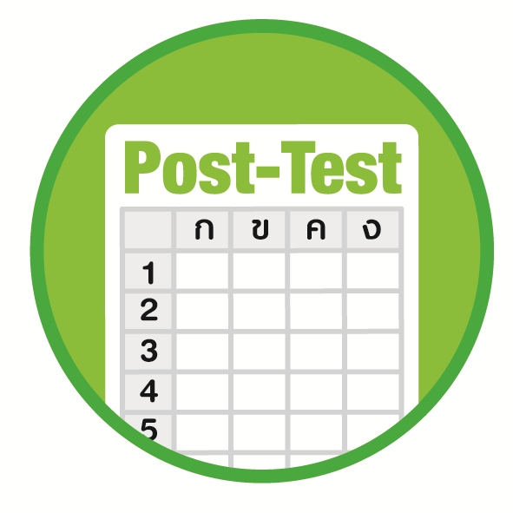
ได้____________คะแนน
คะแนนเต็ม 10 คะแนน
ชื่อ ________________________________________________ เลขที่ ______ ชั้น _____

นักเรียนใช้ดินสอระบายลงใน หน้าคำตอบที่ถูกต้องให้เต็มวง

1. วัสดุในข้อใดกำลังทำหน้าที่เป็นแหล่งกำเนิดเสียง
1 กลองชุดในห้องดนตรี
2 ผ้าปูโต๊ะพับวางไว้บนโต๊ะ
3 ฝนตกกระทบหลังคาสังกะสี
2. การกระทำในข้อใดเป็นการลดการเกิดเสียง
1 เคาะช้อนส้อมขณะรับประทานอาหาร
2 ใช้มือแตะส้อมเสียงให้หยุดสั่น
3 โยนเหรียญลงกระป๋องเหล็ก
3. การกระทำในข้อใดทำให้แหล่งกำเนิดเสียงสั่นสะเทือน
1 ตะโกนเรียกเพื่อน
2 สะกิดเพื่อนที่กำลังหลับ
3 ปล่อยผมให้ปลิวตามลม
4.

จากภาพจะเกิดเสียงได้หรือไม่ เพราะเหตุใด
1 ไม่ได้ เพราะหยดน้ำมีขนาดเล็ก
2 ไม่ได้ เพราะหยดน้ำเป็นของเหลว
3 ได้ เพราะหยดน้ำมีการสั่นสะเทือน

5. ถ้าคุณครูต้องการวางลำโพงเพื่อเปิดเพลงให้นักเรียนเต้นประกอบจังหวะ
8. คุณครูควรตัดสินใจวางลำโพงไว้ตรงตำแหน่งใดจึงจะเหมาะสมที่สุด
8. และทำให้ทุกคนได้ยินเสียงเท่ากัน
2
3
1 ตำแหน่งที่ 1 เพราะเสียงเดินทางได้ทุกทิศทาง
2 ตำแหน่งที่ 2 เพราะอยู่หน้าห้อง ทุกคนจะได้ยิน
1
เสียงเท่ากัน
3 ตำแหน่งที่ 3 เพราะผนังห้องทั้ง 2 ด้านตรงมุมห้อง
จะช่วยให้เสียงเดินทางได้ไกลขึ้น
6. เราควรสร้างสนามบินให้อยู่ใกล้กับชุมชนหรือไม่ เพราะเหตุใด
1 ควร เพราะทำให้ชุมชนมีความเจริญขึ้น
2 ไม่ควร เพราะเสียงเครื่องบินดังเกินไป
3 ไม่ควร เพราะทำให้การจราจรติดขัด
7. ข้อใดใช้ประโยชน์จากสมบัติของเสียงเคลื่อนที่ได้ทุกทิศทางได้ถูกต้อง
1 การใช้สำลีอุดหูเมื่อรู้สึกหูอื้อ
2 การบีบแตรรถก่อนออกจากซอย
3 การตะโกนคุยกับเพื่อนในห้องสมุด
8. ข้อใดเป็นการอธิบายการเกิดเสียงได้ถูกต้อง
1 แหล่งกำเนิดเสียงสั่นสะเทือน
2 แหล่งกำเนิดเสียงเคลื่อนไหว
3 แหล่งกำเนิดเสียงเป็นวัสดุแข็ง
9. เพราะเหตุใดเมื่อใช้นิ้วดีดยางรัดที่ดึงจนตึงจึงเกิดเสียง
1 เพราะยางรัดสั่นสะเทือน
2 เพราะยางรัดมีความยืดหด
3 เพราะยางรัดสามารถคืนรูปได้
10. เด็กชายดีกลัวน้องที่กำลังนอนกลางวันจะตื่น จึงค่อย ๆ เดินย่องผ่านน้อง
การกระทำของเด็กชายดีสามารถลดการเกิดเสียงได้หรือไม่ อย่างไร
1 ได้ เพราะการย่องทำให้น้องไม่รู้สึกตัว
2 ได้ เพราะการย่องทำให้ลดการสั่นสะเทือนของพื้น
3 ไม่ได้ เพราะการย่องเกิดการสั่นสะเทือนเหมือนเดิม

เฉลยแบบทดสอบก่อนเรียน (Pre-Test)

1. 3 6. 1
2. 1 7. 2
3. 1 8. 1
4. 3 9. 2
5. 2 10. 2

เฉลยแบบทดสอบหลังเรียน (Post-Test)

1. 3 6. 2
2. 2 7. 2
3. 1 8. 1
4. 3 9. 1
5. 1 10. 2

แบบบันทึกสรุปผลการเรียนรู้สำหรับผู้เรียน
ชื่อ-นามสกุล _______________________________ เลขที่ _________ ชั้น ___________
วันที่ _________________________ เดือน _______________________ พ.ศ. ___________
คำชี้แจง นักเรียนบันทึกสรุปผลการเรียนรู้จากหน่วยการเรียนรู้นี้

นักเรียนยังไม่เข้าใจเรื่องใดอีกบ้าง
ที่เกี่ยวกับหน่วยการเรียนรู้นี้
ซึ่งต้องการให้ครูอธิบายเพิ่มเติม
____________________________________
____________________________________
____________________________________
____________________________________
____________________________________

นักเรียนจะสามารถนำความรู้ความเข้าใจจากหน่วยการเรียนรู้นี้ไปใช้ประโยชน์
ในชีวิตประจำวันได้อย่างไรบ้าง
____________________________________
____________________________________
________________________________________________________________________
____________________________________
______________________________________

นักเรียนได้รับความรู้เรื่องใดบ้างจากหน่วยการเรียนรู้นี้
________________________________
________________________________
________________________________
____________________________________________________________________________________________________

หน่วยการเรียนรู้ที่ 6
เสียงและการเคลื่อนที่

นักเรียนได้ทำกิจกรรมอะไรบ้าง ในหน่วยการเรียนรู้นี้
________________________________
________________________________
________________________________
________________________________________________________________________________________________________________________________

ผลงานที่นักเรียนชอบและต้องการคัดเลือกเป็นผลงานดีเด่นจาก
หน่วยการเรียนรู้นี้คือผลงานใดบ้าง เพราะอะไร
__________________________________
__________________________________
__________________________________
__________________________________
__________________________________

หมายเหตุ ครูสำเนาแบบบันทึกนี้เพื่อให้นักเรียนบันทึกทุกหน่วยการเรียนรู้
1. ครูสามารถนำแบบบันทึกนี้ไปใช้เป็นหลักฐานและข้อมูลเพื่อปรับปรุงและพัฒนากระบวนการเรียนรู้ของผู้เรียน
2. ครูสามารถนำแบบบันทึกนี้ไปใช้ประกอบการทำวิจัยในชั้นเรียนเพื่อเป็นผลงานประกอบการเลื่อนวิทยฐานะได้

